1. ***Objetivos y requisitos de la web: Tu Chollo*** 
   1. Se requiere el desarrollo de una aplicación Web de anuncios utilizando un modelo de POO y patrón MVC según las siguientes condiciones:
   2. Creación de un sitio Web de evaluación de productos en venta en Internet. La Web debe disponer de una zona pública y otra privada. En la zona pública se ofrecerá un listado de productos que se encuentran a la venta en Internet, mostrando foto, título del producto a la venta, precio de venta y un icono que represente visualmente la valoración del precio según el siguiente criterio:
      1. -Verde (El producto se encuentra por debajo del precio considerado un chollo)
      2. -Amarillo (El producto se encuentra entre el precio chollo y el precio correcto)
      3. -Rojo (El producto se encuentra por encima de su precio correcto)

Por ejemplo, en la página Web [www.segundamano.es](http://www.segundamano.es/) encontramos un anuncio de venta de un teléfono Xiaomi Redmi 4x de segunda mano por 100€. A través de la zona privada, se debe poder dar de alta este producto, indicando la url original donde se encuentra a la venta el producto, una url de la foto principal del producto, el sitio Web al que pertenece, el nombre del producto, y debe indicar los siguientes precios:

* 1. Precio de venta por parte del anunciante (100€)
  2. Precio que se considera correcto para este artículo según su estado (por ejemplo 120€)
  3. Precio que se considera un chollo para este artículo según su estado (por ejemplo 80€)

1. La zona de administración debe permitir hacer un mantenimiento de
   1. usuarios (registro, login, cambiar password)
   2. mantenimiento de sitios Web donde encontramos los anuncios (Nombre, url)
   3. mantenimiento de anuncios (Insertar, Editar, Eliminar, Listar)
   4. mantenimiento de categorias (un producto pertenece a una categoría como electrónica, inmobiliaria, vehículos, etc…)
2. Debemos poder saber para cada anuncio
   1. quién es el usuario que lo ha dado de alta.
3. Por último también debe tener una sección de estádisticas donde se muestre un resumen con:
   1. Total de anuncios disponibles: 100
   2. Precio chollo: 30
   3. Precio correcto: 50
   4. Precio alto: 20
4. En la zona pública encontraremos:
   1. En primer lugar una página de presentación del sitio Web en la que se mostrará
      1. un listado de categorías y un mensaje que indique el precio mas bajo de un producto en esa categoría. por ejemplo:

Bienvenido a XXXXXXX, la web donde encontrarás ….

Categorías: Electrónica: Xiaomi Redmi 4x desde 100€

Vehículos: Opel Corsa 2010 desde 4500€

1. Acceso al listado completo de productos:
   1. El listado de productos debe mostrar por defecto todos los productos en orden inverso al que han sido de alta por parte de los administradores (de mas reciente a mas antiguo).
   2. También se dispondrá de un selector por categoría, es decir, solo quiero ver los productos de la categoría Electrónica.
2. Cada anuncio debe mostrar
   1. la foto linkada, link a la url original donde se anuncia el producto
      1. se debe abrir en pestaña independiente
   2. nombre
   3. precio de venta del producto
   4. icono que clasifica al producto como chollo
   5. precio correcto / precio alto.
3. ***Ejemplos de diseño de pantallas***

***1.1 Esta será la pantalla principal para los administradores.***

* *Tendrá una barra de navegación para poder acceder a las distintas pantallas para poder modificar.*
* *Pantallas Insertar, modificar, actualizar y listar: Servicios Web, Categorías, Anuncios*
* *En el apartado Usuarios, podrá ver sus datos.*
* *Iniciar sesión, se iniciará si está dado de alta*
* *Registro será para darse de alta como administrador.*

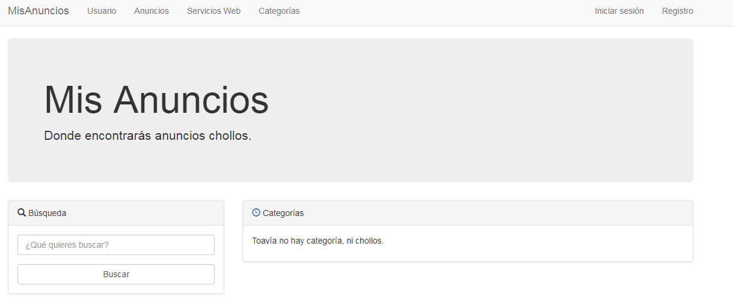

***1.2 Esta será la pantalla principal para los navegantes.***

* *En este caso la barra de navegación no estará, dado que no hay que loguearse.*
* *En la pantalla principal se verán las categorías con el mejor precio de cada una.*
* Podrá hacer búsquedas por categoría, precio, etc.

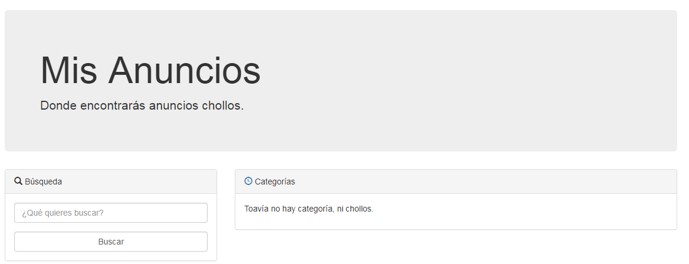

1. **Estructura de datos**

*2.1 Estos serán los datos que almacenaremos, los cuálese se podrán:*

* *Ver/ listar*
* *Añadir*
* *Actualizar*
* *Eliminar*
  + 1. ***Administrador****: Nombre, apellido, id_anuncio (para saber qué anuncios ha introducido), email, password*
    2. ***Anuncios****: Título, Url, foto, descripción, precio_venta, precio_chollo, precio_correcto*
    3. ***Categoría****: nombre, descripción*
    4. ***Sitios Web****: Nombre, descripción, Url*

**3. HITOS**

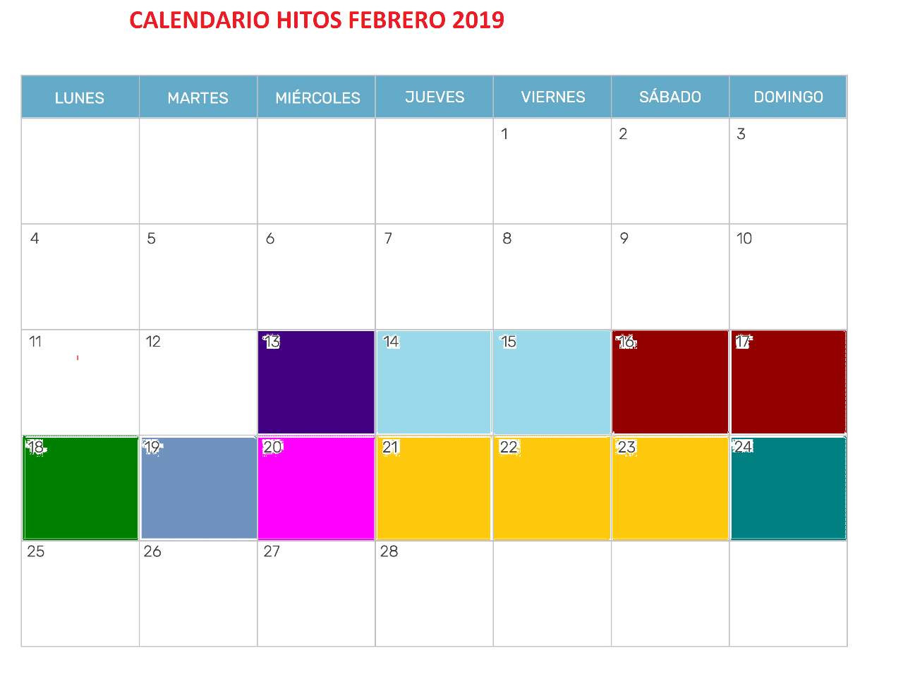

**3.1 Hitos desglosados**

|  |  |  |  |
| --- | --- | --- | --- |
| **Fecha fin** | **Fecha Hito** | **Apartado** | **Tarea** |
| **Miércoles 13** | **Miércoles 13** | **Registro** | Se podrá registrar un usuario en la web como administrador. |
| **Jueves 14** | **Jueves 14 –**  **Viernes 15** | **Login** | El usuario se podrá loguear y acceder a la parte de la intranet  (aún no podrá hacer nada. Verá únicamente los menús). |
| **Jueves 14** | **Viernes 15** | Maquetación |  |
|  | **Sábado 16** | **Intranet/Usuario** | El usuario podrá modificar el concepto nombre o password. |
| **Viernes 22** | **Lunes 18** | **Intranet/Categoría** | Se podrá insertar una categoría nueva, eliminarla, actualizarla o listar todas las categorías |
| **Sáb 23** | **Martes 19** | **Intranet/Servicio_Web** | Se podrá insertar un Sitio Web nuevo, eliminarla, actualizarla o listar todas las categorías |
| **Se pueden ver**  **Falta que funcionen correcto:**  **actualizar, eliminar** | **Miércoles 20** | **Intranet/Anuncios** | Se podrá listar, insertar,actualizar, borrar anuncios |
| **Domingo 24** | **Viernes 22** | **Navegación_normal** | Los usuarios podrán ver las categorías y anuncios. |
| **Sin terminar** | **Lunes 25** | **Navegación_normal/Búsquedas por categoría, producto, etc.** | Se podrán hacer las búsquedas completas. |

**Plazo de ejecución: *25 de Febrero comprobación final***